**Programa Empresas**

***Diagramas de Flujo:***

mainempresa.c:

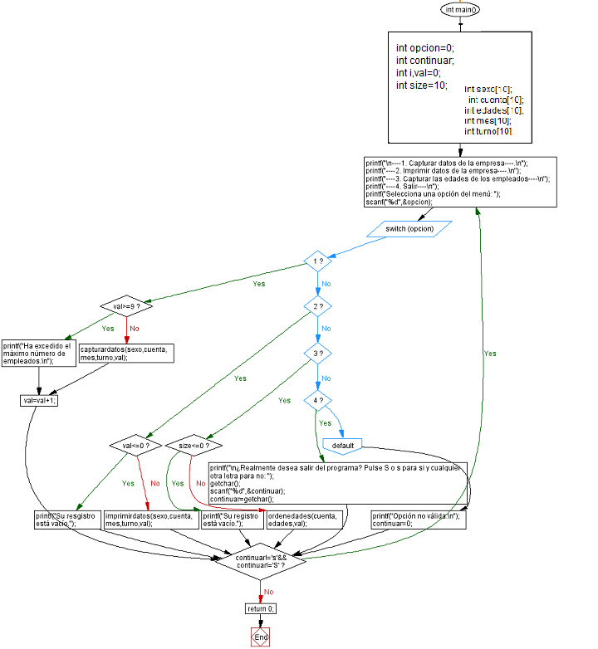

***Pseudocódigo***

INICIO

DECLARAR VARIABLES

IMPRIMIR MENÚ

INICIAR SEGÚN SEA

OPCIÓN 1

VALIDAR ARREGLOS

REALIZAR capturar

OPCIÓN 2

VALIDAR ARREGLOS

REALIZAR imprimir

OPCIÓN 3

VALIDAR ARREGLOS

REALIZAR ordenar

OPCIÓN 4

VALIDAR Salir

Salir

FIN SEGÚN SEA

FIN

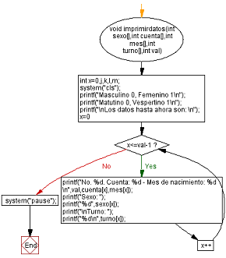imprimir datos.c

***Pseudocódigo***

INICIO

DECLARAR VARIABLES

PARA i DESDE 0 HASTA val-1 INCREMENTO 1

IMPRIMIR cuenta

IMPRIMIR mes

IMPRIMIR sexo

IMPRIMIR turno

FIN PARA

FIN

edades.c

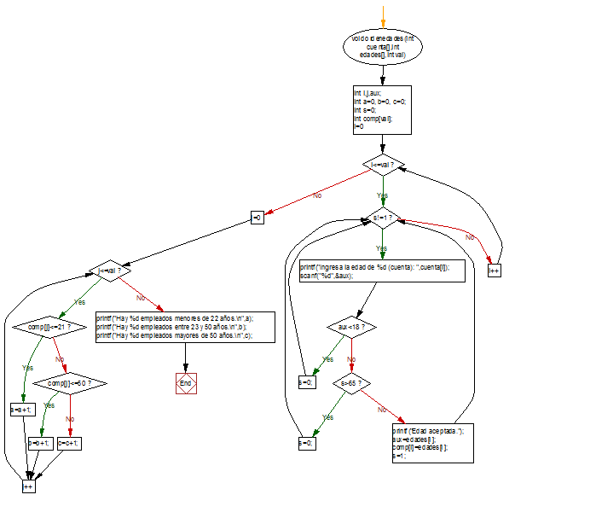

***Pseudocódigo***

INICIO

DECLARAR VARIABLES

PARA i DESDE 0 HASTA val INCREMENTO 1

INICIO MIENTRAS s DISTINTO DE 1

IMPRIMIR “Ingresa la edad de tu empleado: ”

LEER aux

VALIDAR aux para el RANGO 18 A 65

FIN MIENTRAS

FIN PARA

SI edad<22

a=a+1

FIN SI

EN CASO CONTRARIO

SI edad<50

B=b+1

FIN SI

EN CASO CONTRARIO

C=c+1

IMPRIMIR RANGOS CON VALORES A,B,C

FIN

capturardatos.c

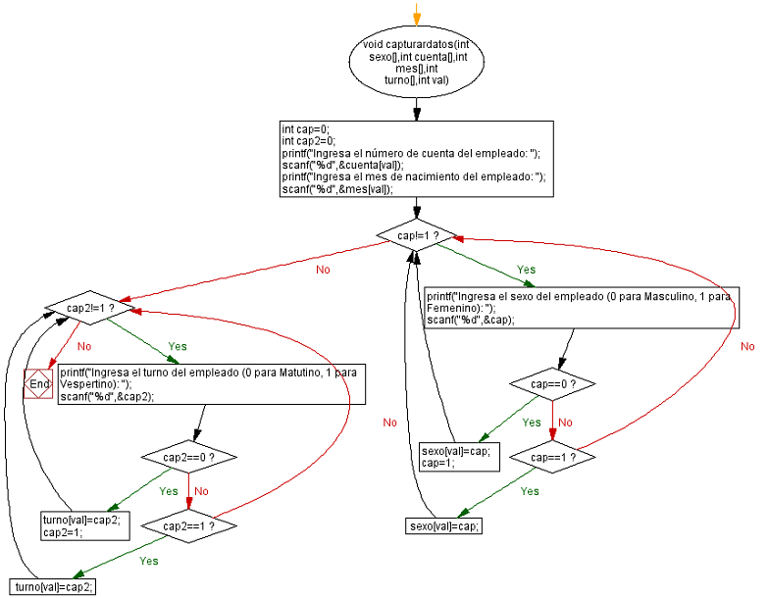

***Pseudocódigo***

INICIO

DECLARAR VARIABLES

IMPRIMIR “Ingresa el número de cuenta del empleado”

LEER número de cuenta

IMPRIMIR “Ingresa el mes de nacimiento del empleado”

LER mes de nacimiento

IMPRIMIR “Ingresa el sexo del empleado: ”

LEER cap1

VALIDAR VALORES de cap1 ENTRE 0 Y 1

Cap1=sexo

IMPRIMIR “Ingresa el turno del empleado”

LEER cap2

VALIDAR VALORES DE cap2 entre 0 y 1

Cap2=turno

FIN